**МУНИЦИПАЛЬНОЕ БЮДЖЕТНОЕ ОБЩЕОБРАЗОВАТЕЛЬНОЕ УЧРЕЖДЕНИЕ**

**«ОСНОВНАЯ ОБЩЕОБРАЗОВАТЕЛЬНАЯ ШКОЛА с. РАДУЖНОЕ»**

**ГРОЗНЕНСКОГО МУНИЦИПАЛЬНОГО РАЙОНА ЧЕЧЕНСКОЙ РЕСПУБЛИКИ**

**ОТЧЕТ**

**о проведении мероприятий в МБОУ «ООШ с. Радужное»,**

**посвященных Дню полиции**

**(10 ноября)**

**Цели:**

* правовое воспитание;
* воспитывать чувство патриотизма;
* способствовать формированию активной гражданской позиции, общечеловеческих ценностей.

История правоохранительных органов в нашей стране насчитывает 400 с лишним лет. На сегодняшний день в задачи полиции входит охрана общественного порядка, предотвращение и раскрытие преступлений, и розыск совершивших их людей, борьба с терроризмом, экстремизмом и распространение наркотиков, контроль за оборотом оружия, а также обеспечение безопасности дорожного движения.

В МБОУ «ООШ с. Радужное» в преддверии Дня полиции были проведены такие мероприятия, как:

* 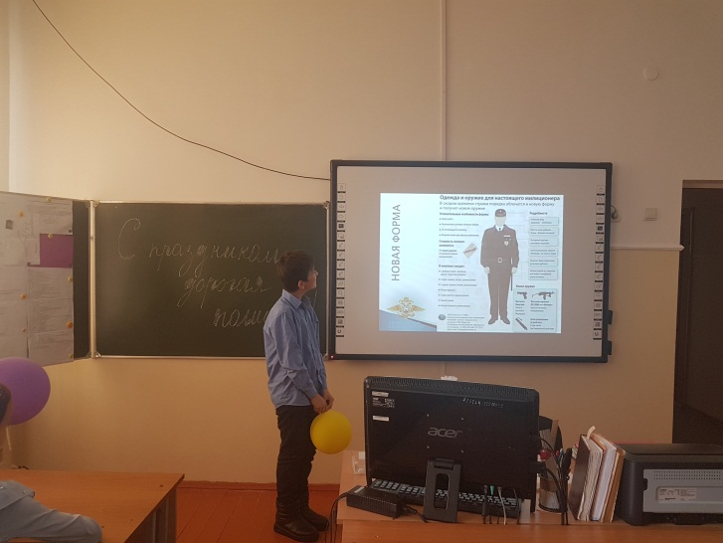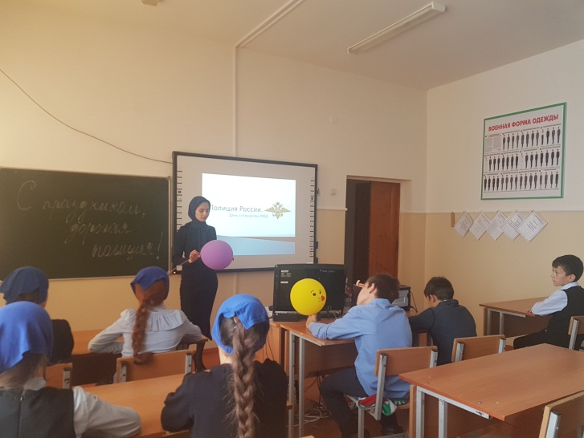тематические беседы и классные часы «С праздником, дорогая полиция!», «День полиции»;

* посещения музея МВД активистами ЕДЮО «Юные Кадыровцы» и ЮДП. Дети с интересом слушали экскурсовода, задавали ему вопросы об экспонатах, выставленных в музее;

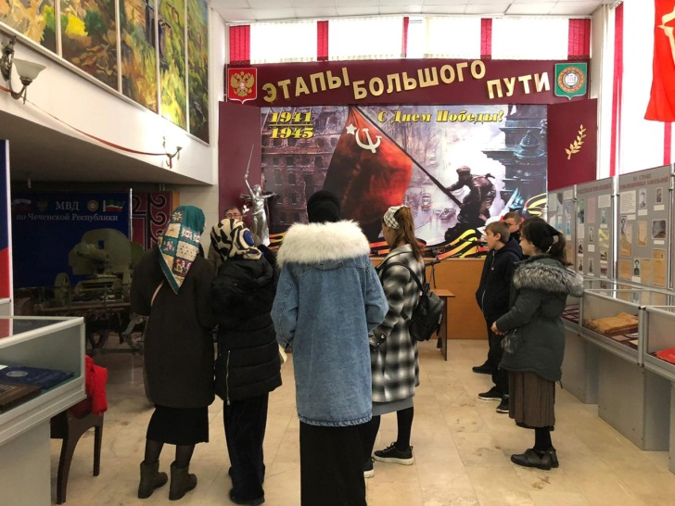

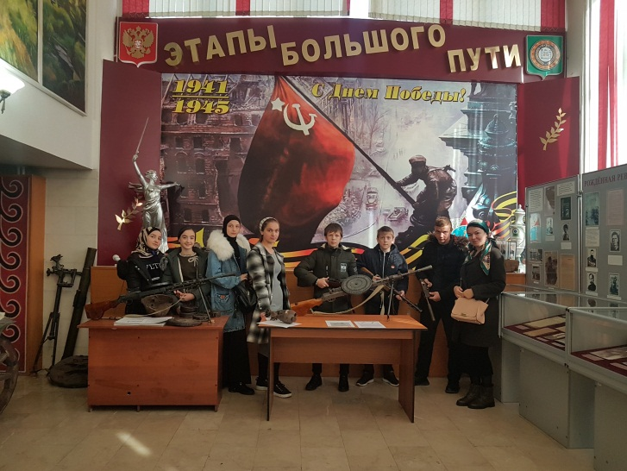

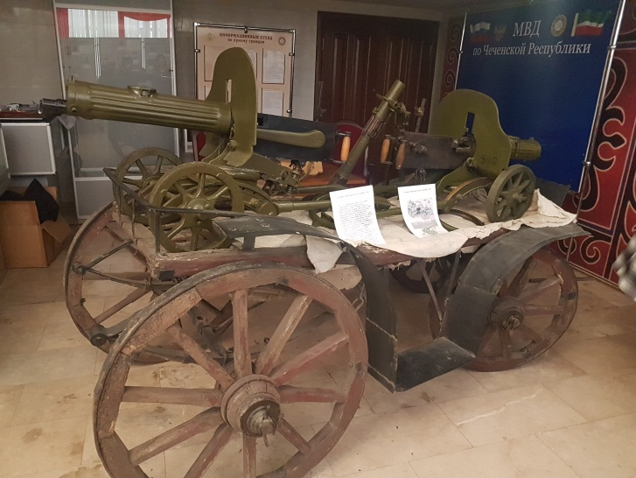

Заместитель директора по ВР: А.З. Радуева